# Formato Oficial de Bitácora Semanal – Estancia Profesional ESIT

## BITÁCORA DEL PROYECTO

Fase: Fase 2 – Implementación de la plataforma de monitoreo en la nube

Nombre del proyecto: Sistema de Monitoreo de Recursos Cloud con Grafana

Equipo: Grupo 13

Tutor: Carlos Guillermo Rodríguez Álvarez

Ciclo: 06

## Información general

|  |
| --- |
| Semana No. 4, 5 y 6 |
| Fecha (inicio–fin): 12 de enero – 01 de febrero de 2026 |
| Integrantes presentes: |
| 1. IRVIN OSIRIS CANTARERO MORENO |
| 2. CARLOS JOSÉ FLETES ALDUVIN |
| 3. WILL ALBERTO LÓPEZ PALACIOS |
| 4. RENÉ ISMAEL PINTO AVALOS |
| 5. CARLOS ALBERTO SOPÓN TRUJILLO |
| Roles activos en la semana: 5 |

## 2. Actividades realizadas

|  |  |  |  |
| --- | --- | --- | --- |
| Actividad realizada | Descripción técnica | Responsable | Evidencia |
| Crear instancias en la nube | Creación de 2 instancias en la nube, la primera de una VM de GCP y la segunda una VPC en AWS | Carlos Sopón – GCP  René Pinto – AWS  Carlos Fletes - AWS | 1 - Instancias en la nube |
| Instalar sistemas operativos | Instalación de los sistemas operativos en las siguientes instancias  En la VM de GCP tiene instalado el sistema operativo “ubuntu-2204-jammy-v20260114”  En la VPC de AWS tiene instalado el sistema operativo Debian 13 | Carlos Sopón – GCP  René Pinto – AWS | 2 - Sistemas operativos instalados |
| Configurar red y seguridad básica | La red y seguridad básica implementada en GCP en la siguiente: Control del tráfico entrante, para Grafana mediante TCP: 3000, para Node Exporte TCP:9100 y para Prometheus: 9090 Mediante la IP privada 10.138.0.4 y la IP publica 34.169.162.44  La implementación para AWS es la siguiente, el control de acceso, mediante un TCP personalizado: 9100 y la IP 34.169.162.44/32 que es el puerto y la IP donde GCP tendrá acceso  Y SSH para permitir conexión de cualquier IPV4, que es la que se utiliza para que el equipo de trabajo pueda conectarse, pero que se deshabilitará cuando ya no se necesite | Carlos Sopón – GCP  René Pinto – AWS  Carlos Fletes - AWS | 3 – Red básica y Seguridad |
| Instalar prometheus | Instalación de prometheus en la VM de Google Cloud donde estará instalado Grafana | Carlos Sopón – GCP | 4 - Instalación de Prometheus |
| Instalación de Node Exporter | Instalación de Node Exporte en ambos entornos, en GCP y en AWS para permitir el acceso a las métricas de los recursos que se estarán usando | Carlos Sopón – GCP  René Pinto – AWS | 5- Instalación de Node Exporte |
| Instalación y Configuración de Grafana localmente | Instalación de Grafana localmente mediante Oracle VirtualBox, para avanzar en la configuración, diseño y testeo de la interfaz inicial del dashboard, este se considera como un prototipo que se maneja en un entorno local, que ahora se llevará a un entorno cloud | Will López | 6 – Instalando Grafana localmente |
| Instalación y Configuración de Grafana en la nube | Instalación y configuración de Grafana en la VM de Google Cloud | Carlos Sopón  Will López | 7- Instalación de Grafana en GCP |
| Conectar fuentes de datos | Conexión de fuente de datos, la cual en este caso la fuente de dato en la instancia alojada en AWS, donde se envían los datos hacia la instancia de GCP | René Pinto  Carlos Fletes | 8- Conexión de fuentes de datos |
| Crear primeros Dashboard con métricas | Creación de un dashboard prototipo localmente, este prototipo fue implantado en GCP para poder hacer la conexión con la fuente de datos | Will López  Carlos Sopón | 9 – Creación de Dashboards |

## 3. Herramientas utilizadas

|  |  |  |
| --- | --- | --- |
| Herramienta / Servicio | Propósito | Observaciones |
| WhatsApp | Comunicación ágil entre los integrantes del equipo | Puede que algunas veces haya malentendidos por no saber comunicarse |
| Oracle VirtualBox | Usado para prototipar la interfaz del dashboard que mostrará las métricas de los servicios en la nube | Muy bueno, ya que aun no se tenían configurada completamente la instancia de GCP y se pudo avanzar en la interfaz base del dashboard |
| Windows Power Shell | Utilizado para conectarse mediante SSH a las instancias muy buena práctica ya además de que se pueda hacer desde la instancia en la nube, también prologan las practicas del uso de la shell | Se practicó la conexión hacia la instancia de AWS desde la Shell |
| Grafana | Necesario para poder crear las vistas y grafos donde se estarán reflejando las métricas de los servicios en la nube utilizados | Previamente uno de los integrantes trabajó en creación de dashboards en Bubble.io y PowerBI, es bueno seguir conociendo nuevas herramientas de BI |
| Prometheus | Usada para poder recopilar las métricas de las instancias que serán monitoreadas | Muy útil, ya que funciona como una especie de base de datos ya que recopila datos |
| Node Exporter | Implantada en la instancia de AWS para poder exponer sus métricas para ser consumidas en Grafana | Muy interesante, ya que sin esta, otro servicio no podría acceder a estos tipos de datos, tiene un sentido de API o rutina de bases de datos como un Store Procedure o Function |
| AWS | Alojamiento de la instancia que será monitoreada | Conlleva a poner atención en la configuración inicial de la instancia, así como también de su seguridad |
| GCP | Alojamiento de la instancia monitor | Conlleva a poner atención en la configuración inicial de la instancia, así como también de su seguridad |

## 4. Problemas detectados

|  |  |  |  |
| --- | --- | --- | --- |
| Problema | Impacto | Causa probable | Evidencia |
| Horarios de disponibilidad diferentes por cada integrante | Hay momentos en que algunos de los compañeros no se pueden reunir porque tienen diferentes horarios de trabajo, o actividades programadas | Diversidad de horarios de trabajo o actividades programadas |  |
| Malentendidos por falta de paciencia o porque un compañero quiere que el otro compañero las cosas como él lo dice | Los malentendidos llevan a tomar decisiones extremas y a faltarle el respeto a la otra persona | Falta de experiencia trabajando en equipo, y falta de profesionalismo |  |
| Falta de conocimientos en el tema | Por la falta de conocimiento, toma tiempo el llevar a cabo las actividades, ha tocado que estar investigando sobre la marcha | No haber adquirido los conocimientos en el transcurso de los periodos de estudio previos |  |
|  |  |  |  |

## 5. Soluciones aplicadas

|  |  |  |  |
| --- | --- | --- | --- |
| Solución aplicada | Problema  asociado | Responsable | Evidencia |
| Acordar y cumplir con las actividades asignadas en los espacios libres, y si es posible, priorizar las actividades del proyecto sobre las actividades personales | Horarios de disponibilidad diferentes por cada integrante | Grupo |  |
| Se presentó la situación al tutor para que realizara las funciones de mediador y poner en orden al equipo de trabajo para que avanzara con los entregables y actividades del proyecto | Malentendidos por falta de paciencia o porque un compañero quiere que el otro compañero quiere que haga las cosas como él lo dice | Grupo |  |
| Apoyo de la documentación, fuentes y asistencia entre los compañeros para avanzar en cada una de las actividades y que al realizar cada una de ellas cumpla con lo requerido | Falta de conocimientos en el tema | Grupo |  |

## 6. Estado del proyecto esta semana

|  |  |  |
| --- | --- | --- |
| Área | Estado | Comentarios |
| Fase actual | Finalizado |  |
| Cumplimiento/ Riesgos | Creación de los recursos en GCP, AWS, diseño, prototipado e implantación del dashboard base, conexión de fuente de datos en el dashboard y configuración de seguridad mínima en los recursos. | Actividades de la semana cumplidas |

## 7. Plan de trabajo para la próxima semana

|  |  |  |  |
| --- | --- | --- | --- |
| Tarea próxima semana | Responsable | Fase | Entregable esperado |
| Simular carga (ej. stress ligero), validar que las métricas cambian, revisar tiempos de actualización y alertas (si aplica) | Analista de Métricas Jr.  Ingeniero Cloud / Infra Jr.  DevOps / Observabilidad Jr.  Documentador Técnico. | 3 | Análisis y resultados sobre la simulación de cargas de trabajo |
| Mejorar visualización, agregar etiquetas (tags), paneles por servidor/servicio, ajustar intervalo de actualización y filtros. | Analista de Métricas Jr.  DevOps / Observabilidad Jr.  Líder de proyecto Jr. | 3 | Nueva versión del dashboard, con mejoras implantadas |

## 8. Reflexión individual por rol

|  |  |  |
| --- | --- | --- |
| Integrante | Rol | Reflexión de la semana |
| IRVIN OSIRIS CANTARERO MORENO | Líder de proyecto Jr. | La dedicación es la clave, para el éxito de un proyecto. Algunos compañeros han realizado sus aportes a pesar de sus dificultades, han dado esa milla extra que nos ha ayudado a poder avanzar. Hemos logrado como equipo, llegar a acuerdos, a pesar de situaciones que en cualquier equipo de trabajo suceden, y se han resuelto de forma profesional.  En el proceso de este entregable he aprendido mucho, y tomar en cuenta cada situación como mejora continua |
| CARLOS JOSÉ FLETES ALDUVIN | Documentador Técnico. | Las reflexiones en este proyecto, sólo me recuerdan a un proyecto de BI en el que trabajé hace un par de meses, puedo aportar que siempre se aprende algo nuevo, y siempre hay algo que mejorar, es así como funcionan los proyectos |
| WILL ALBERTO LÓPEZ PALACIOS | Analista de Métricas Jr. | La instalación de Grafana, Node Exporter y Prometheus en una máquina virtual con Debian 13 (Trixie) representó una experiencia de aprendizaje significativa, tanto a nivel técnico como conceptual. Este proceso permitió comprender de manera práctica cómo funcionan las herramientas de monitoreo modernas y cómo se integran entre sí para ofrecer una visión clara del estado y rendimiento de un sistema.  En primer lugar, la configuración de la máquina virtual fue un paso fundamental, ya que proporcionó un entorno controlado y seguro para realizar las pruebas sin afectar un sistema en producción. Debian 13 demostró ser una distribución estable y adecuada para este tipo de implementaciones, aunque requirió atención especial en la actualización de repositorios y la compatibilidad de paquetes debido a su versión reciente.  La instalación de Prometheus permitió entender el concepto de recolección de métricas mediante el modelo pull, así como la importancia de su archivo de configuración para definir los objetivos de monitoreo. Posteriormente, la implementación de Node Exporter facilitó la obtención de métricas del sistema operativo, como el uso de CPU, memoria, disco y red, evidenciando la relevancia de los exportadores como puente entre el sistema y Prometheus.  Finalmente, la instalación y configuración de Grafana aportó una dimensión visual al proyecto, permitiendo transformar datos numéricos en paneles gráficos claros y personalizables. La integración de Grafana con Prometheus reforzó la comprensión del flujo completo de datos: desde la recolección de métricas hasta su visualización y análisis. Además, el diseño de dashboards ayudó a desarrollar criterios para seleccionar métricas relevantes y presentarlas de forma comprensible.  En conclusión, este proceso no solo fortaleció habilidades técnicas relacionadas con la administración de sistemas y el monitoreo, sino que también resaltó la importancia de la observabilidad en entornos informáticos. La práctica realizada en Debian 13 consolidó conocimientos teóricos y demostró cómo estas herramientas trabajan conjuntamente para mejorar la supervisión y toma de decisiones en infraestructuras tecnológicas. |
| RENÉ ISMAEL PINTO AVALOS | DevOps / Observabilidad Jr. | Durante esta semana de trabajo tuve la oportunidad de enfrentarme a un reto técnico que me permitió aprender y afianzar conocimientos importantes. La creación de una nueva instancia en una cuenta de AWS, la instalación de Node Exporter y la configuración de los grupos de seguridad para permitir la comunicación con una segunda instancia alojada en GCP me ayudaron a comprender mejor cómo interactúan los servicios en entornos de nube distintos. Más allá de ejecutar pasos técnicos, logré entender el funcionamiento de la comunicación entre ambas plataformas y la importancia de una correcta configuración para que las herramientas de monitoreo como Prometheus y Grafana funcionen de manera adecuada.  A pesar de las dificultades que surgieron en el proceso y de las diferencias de opinión con algunos compañeros, fue posible dialogar, analizar alternativas y encontrar soluciones efectivas. Esta experiencia me dejó claro que los retos técnicos no solo se resuelven con conocimientos, sino también con trabajo en equipo y capacidad de adaptación. Considero que este proyecto nos encamina de forma sólida hacia su finalización y, más allá de cumplir con un requisito académico, refuerza significativamente nuestro aprendizaje práctico, aportando una experiencia real que fortalece nuestro criterio y habilidades técnicas. |
| CARLOS ALBERTO SOPÓN TRUJILLO | Ingeniero Cloud / Infra Jr. | Se ha transformado una simple máquina virtual vacía en un ecosistema de observabilidad profesional, dominando la integración de múltiples capas tecnológicas. Se aprendió que la funcionalidad no es nada sin la seguridad: se pasó de una IP cruda y expuesta a una identidad digital protegida por un Proxy Inverso (Nginx) y cifrado SSL (Certbot). Esta experiencia nos ha enseñado a gestionar el "tráfico" del mundo real a través de firewalls y DNS, entendiendo que la infraestructura moderna es como un rompecabezas donde la red, la seguridad y la aplicación deben encajar perfectamente para ser confiables.  Por otro lado, se ha construido un sistema de "sensores y visión" mediante la tríada Node Exporter, Prometheus y Grafana. Al configurar estas herramientas, se dejó de ver al servidor como una "caja negra" para convertirlo en un ente transparente del que se puede leer el pulso (CPU, RAM) en tiempo real. Más allá de los comandos, lo más valioso ha sido el proceso de troubleshooting: identificar por qué una conexión es rechazada o por qué un servicio no arranca es lo que realmente separa a un administrador de sistemas de un usuario común, dándonos la autonomía para diagnosticar y resolver problemas en la nube. |

## 9. Registro de evidencias

Evidencia 1: Creación del medio de comunicación, grupo de WhatsApp

1 - Instancias en la nube

* 1. VM en Google Cloud

* 1. VPC en AWS

2 - Sistemas operativos instalados

* 1. En Google Cloud

* 1. En Amazon Web Services

3 – Red básica y Seguridad

1. En Google Cloud

1. En Amazon Web Services

4 - Instalación de Prometheus

5- Instalación de Node Exporte

1. En la VPC de AWS

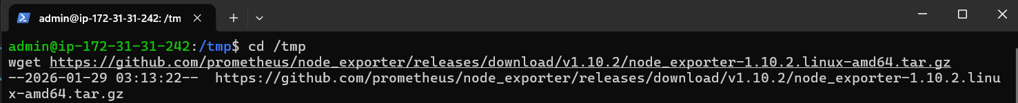

1. En la VM de GCP

6 – Instalando Grafana localmente

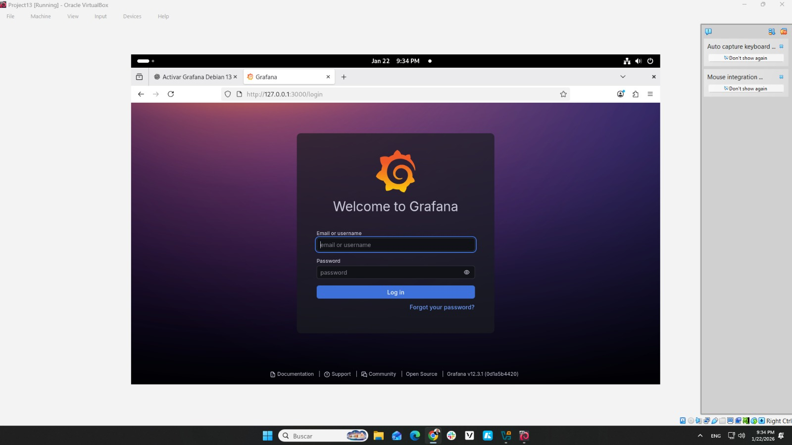

7- Instalación de Grafana en GCP

8- Conexión de fuentes de datos

9 – Creación de Dashboards

1. Dashboard prototipo locamente

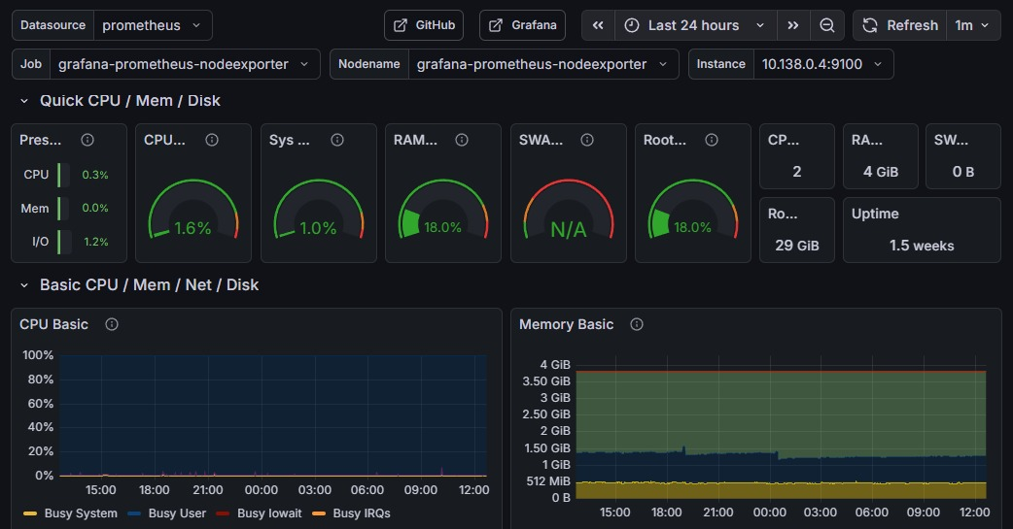

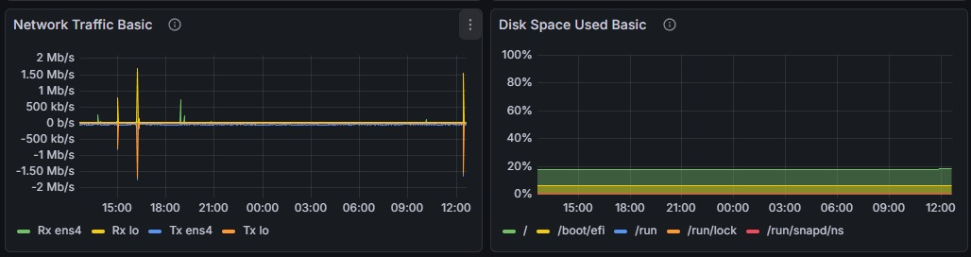

1. Dashboard implantado en GCP

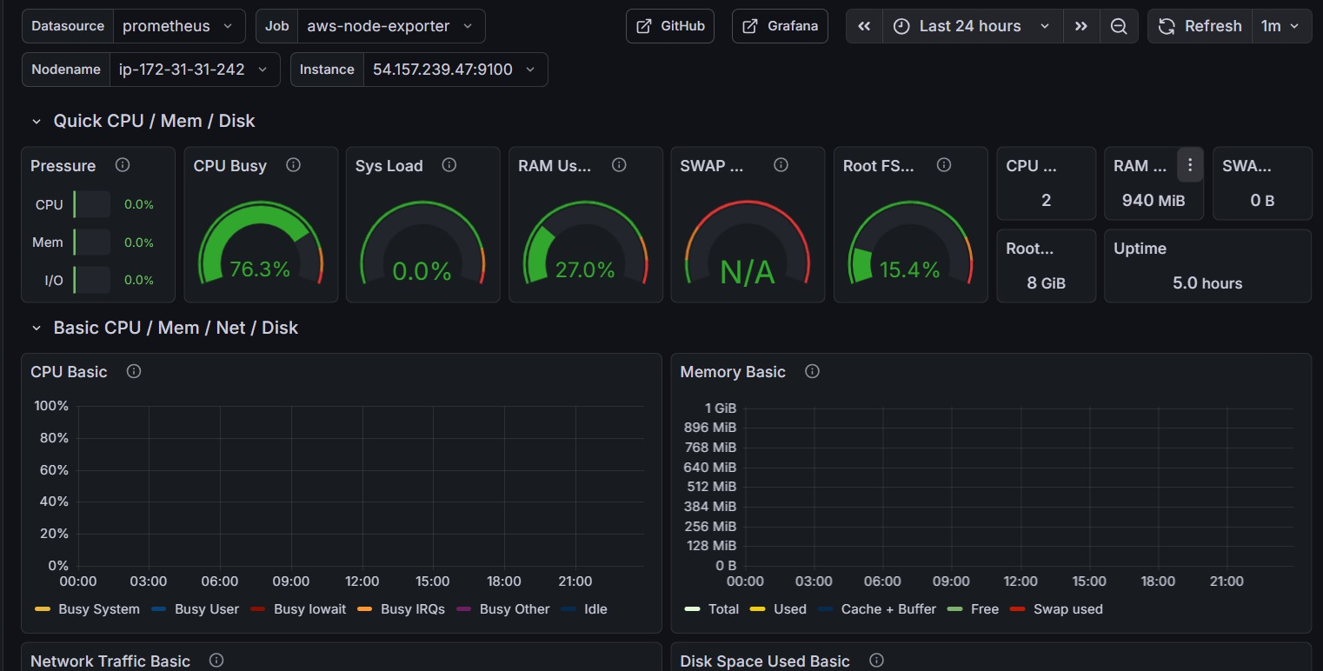

10 – Evidencias de la implementación de Grafana en Oracle Virtual Box

